Projeto Rio Biquinis
Integrantes grupo 3:
Nome: Larissa Almeida Losano Matrícula: 2024201109
Nome: Gercinildo Barros dos santos Matrícula: 2023200189
Nome: Diego Cosendey Neto Matrícula: 2014101320
Nome: Ariel Costa Dos santos Matrícula: 2025101753
Nome: Jonathan Menezes de Moura Matrícula: 2025100448
Nome: Hyago Vieira Pinto Matrícula: 2013201220

Passo 4.1 - Inserir conteúdo alinhado ao tema
Escolhemos montar um sistema para uma MPE, funcionando como um controle de estoque de uma loja de biquinis.
Conforme solicitado, seguem as funcionalidades correspondentes:
1. Listar Projetos (GET /biquinis) – Lista de Biquinis
2. Cadastrar Novo Projeto (POST / biquinis) – Cadastrar Bíquini
3. Visualizar Detalhes de um Projeto (GET /biquinis/<biquini_id>) – Ver detalhes (Dentro do card de cada biquini)
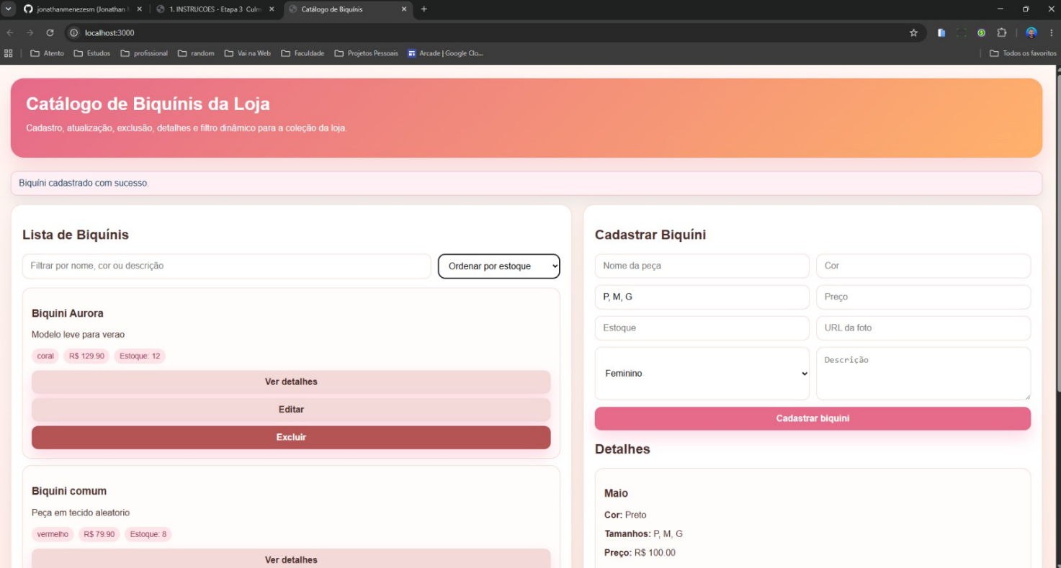

4.2. Funcionalidade exclusiva
Escolhemos como funcionalidade exclusiva o “Filtro/Pesquisa Dinâmica”, onde temos a possibilidade de se encontrar qualquer item através de suas características e ordenar os biquinis em estoque pesquisando através do nome, preço ou até mesmo pelo estoque. Sendo estes ordenados por ordem decrescente, conforme destacado na imagem abaixo.
